G21 型 氨氮快速测定仪
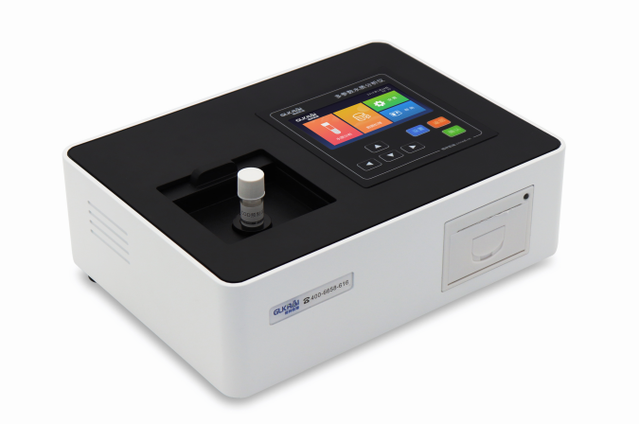

产品概述
G21型氨氮快速检测仪，采⽤纳⽒试剂⽐⾊法，选定⽔质检测项⽬，进⼝
固态冷光源发射出光源信号⾄传感器，经RAM处理器进⾏数据的运算处理，直接反馈出样品浓度值，以单位mg/L显示。

检测原理
氨氮测定原理（纳氏试剂法）：以游离态的氨或铵离子等形式存在的氨氮与纳氏试剂反应生成淡红棕色络合物，根据络合物的吸光度与氨氮含量成正比，来测定水样中的氨氮含量。

产品特点
- 氨氮的测定执⾏国家标准 ，数据准确有效，HJ535-2009。
- 进⼝固态冷光源，光学性能稳定，⽆需光源预热，光源寿命达10年。
- 搭载Glos⽔质智能检测系统，可进⾏引导式检测和污⽔样品批量检测。
- 消解⽐⾊⼀体，⽆需换成⽐⾊⽫检测，测定⽅法简单、⾼效。
- 4.3英⼨⾼清彩屏，扁平式UI设计，⽅便⽤户快速上⼿操作。
- ABS材质，⾼强度、耐腐蚀、耐⾼温外壳。
- 检测完成⾃动打印浓度值，或选择⼿动打印模式。
- 配备预制试剂，只需要在试管添加检测的⽔样再经过消解进⾏检测。

技术参数
产品型号 | G21
检测参数 | 氨氮快速测定仪
测量标准 | HJ535-2009 水质氨氮的测定纳什试剂分光光度法
测量范围 | 0-100mg/L
检测下限 | 0.05mg/L
消解温度 | 不消解
检测时间 | 1分钟30个水样
示值误差 | ≤5%或±0.1mg/L
仪器电源 | AC（220V±5%），50Hz
工作环境 | 5-40℃，≤85%无冷凝
仪器尺寸 | 300mm×222mm×88mm
仪器重量 | 约2.8kg
显示方式 | 4.3寸高清彩色液晶屏
比色方式 | 比色管（消解比色一体）
拓展功能 | PC联机

配置清单
主机1台，氨氮试剂1套，移液器1支，试管架1个，消解比色管18支，稀释瓶4个，绒布1块，手套2双，使用说明书1份。

